ruangan 2.1

ukuran luas ruang kuliah : 36m2

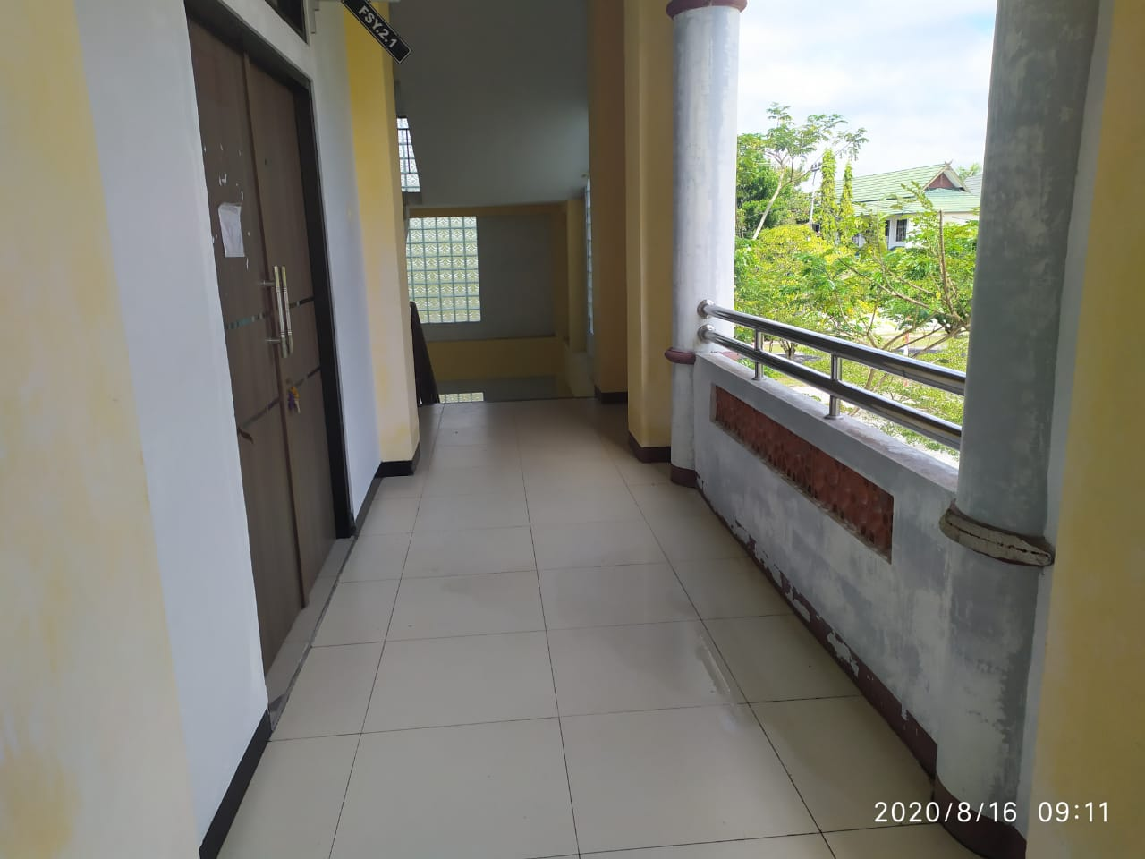

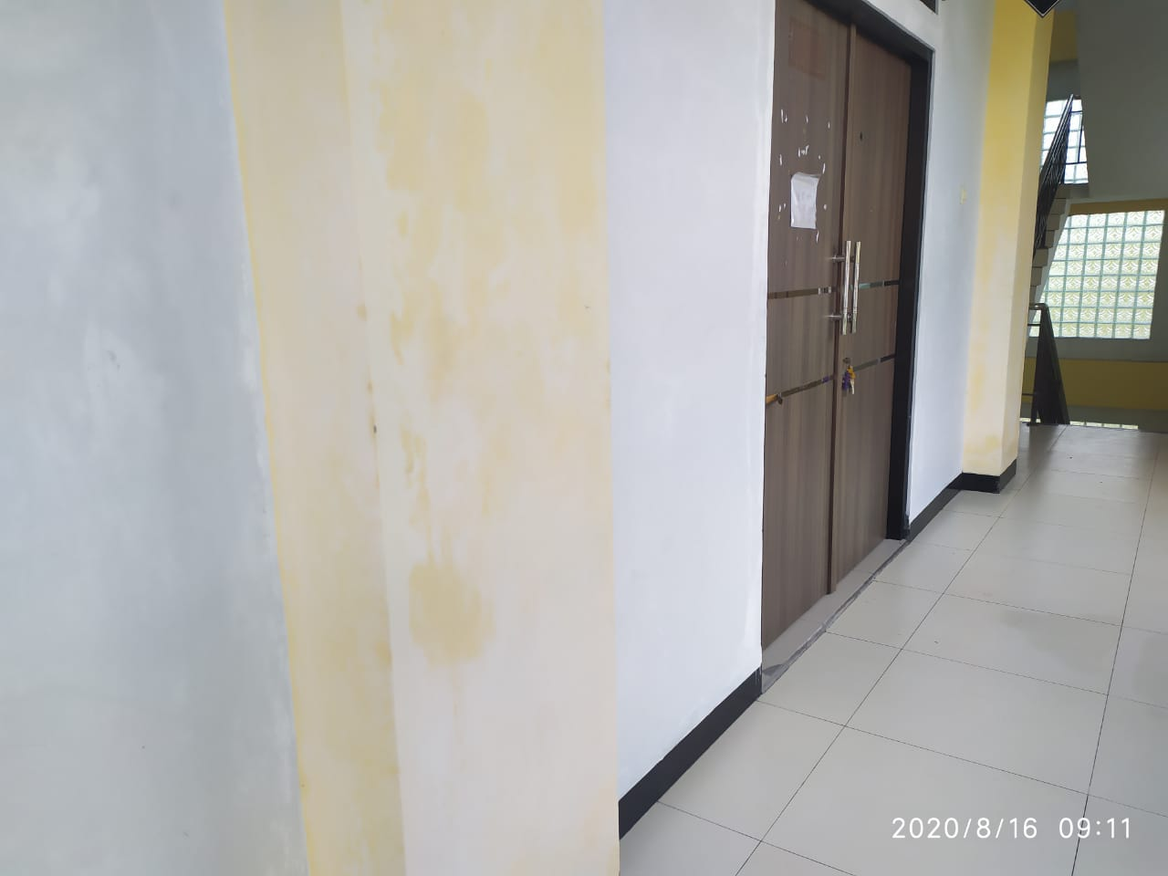

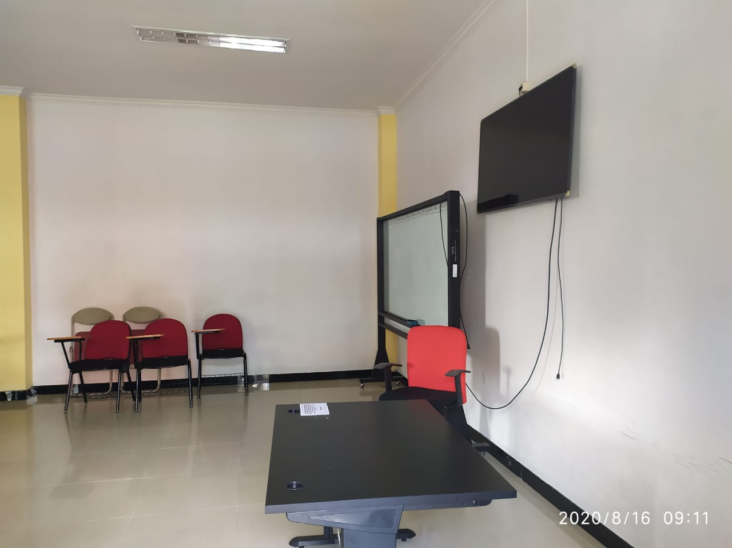

ruangan 2.2

ukuran luas ruang kuliah : 36m2

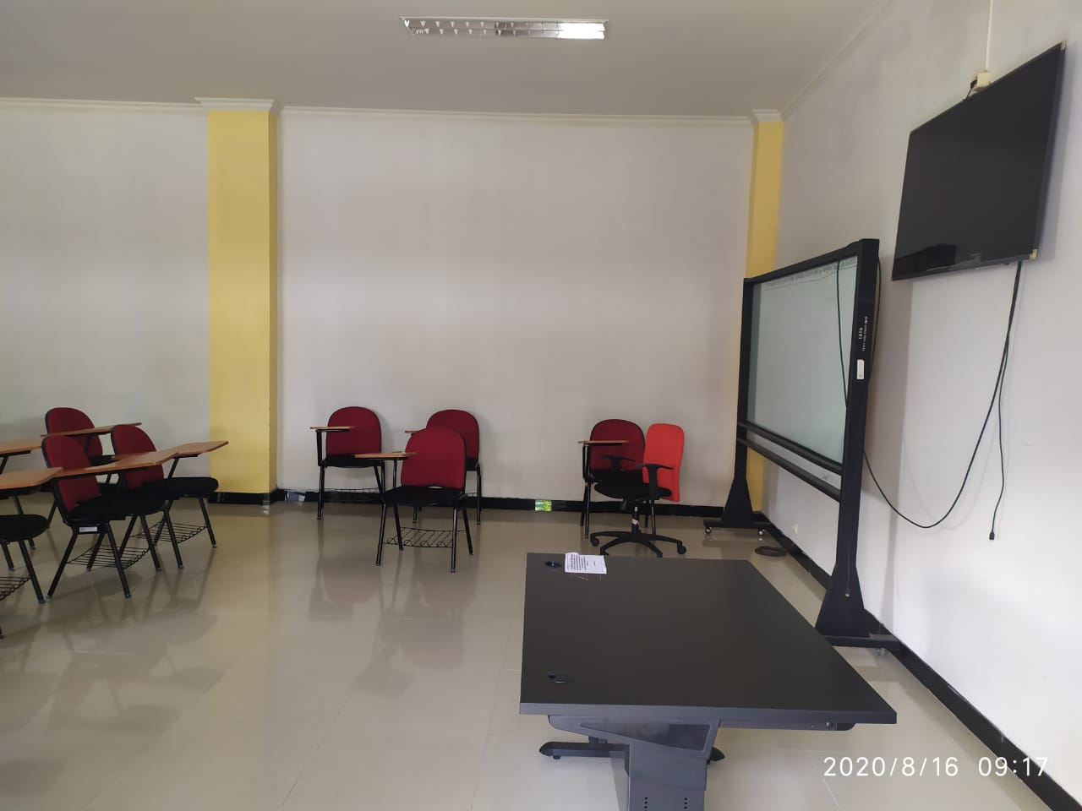

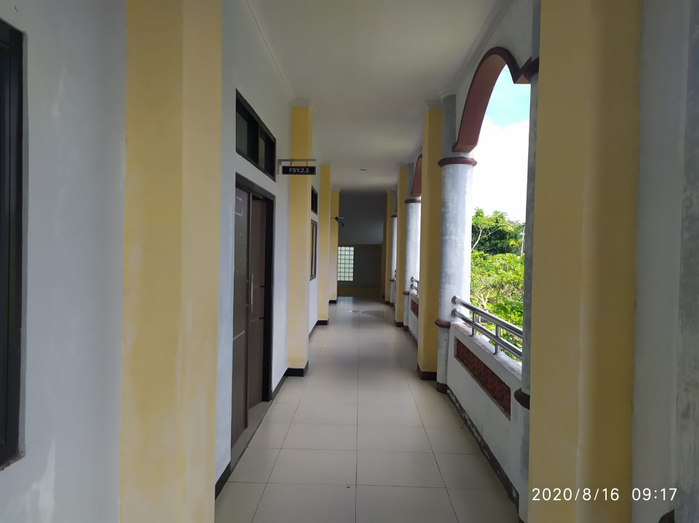

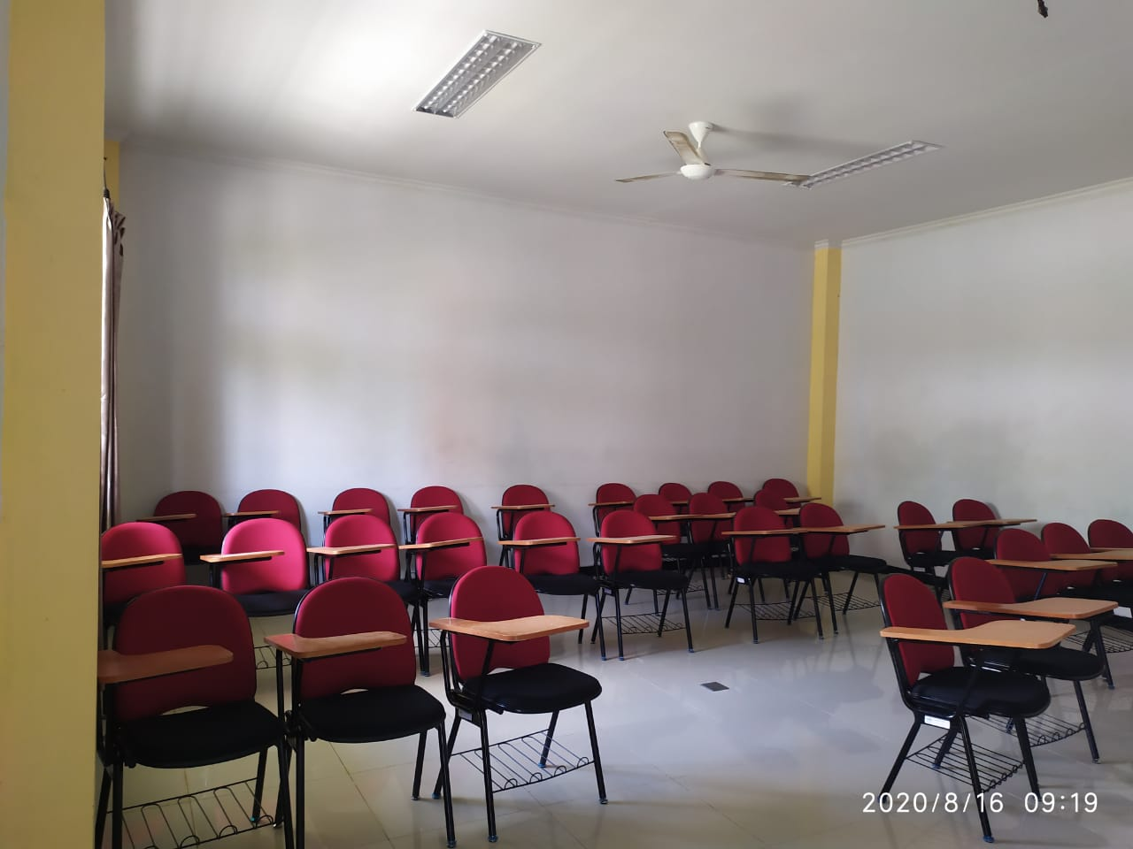

ruangan 2.3

ukuran luas ruang kuliah : 36m2

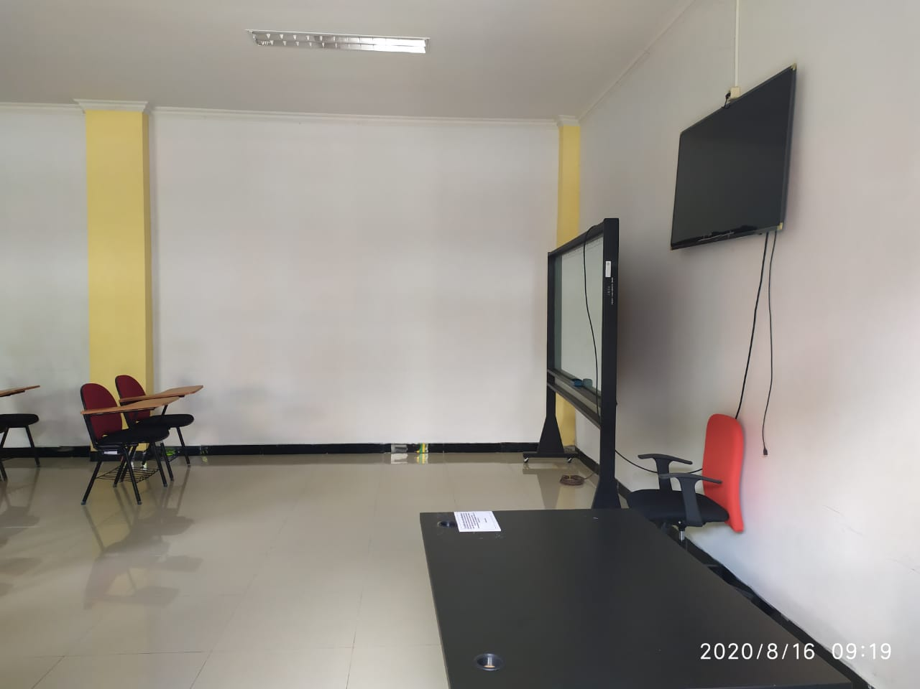



ruangan 2.4

ukuran : 36m2

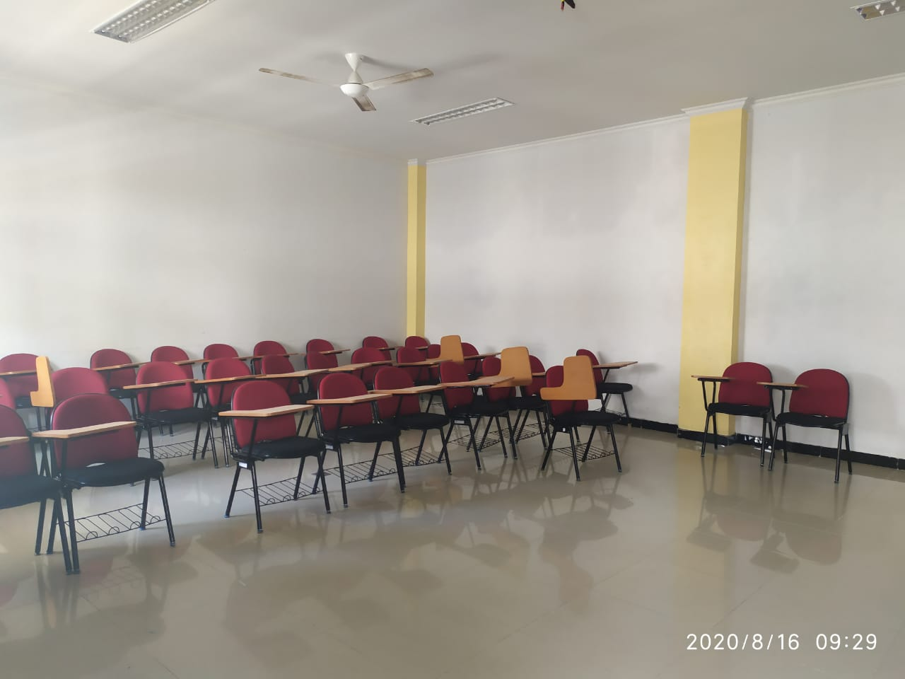

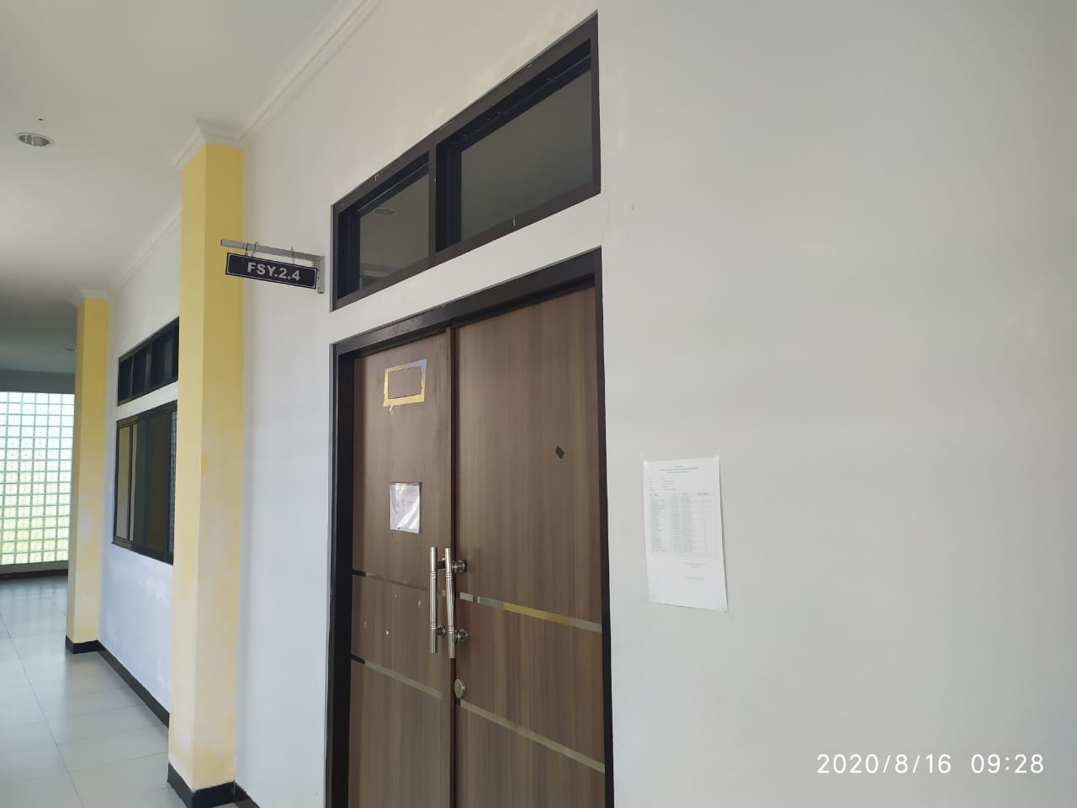

Ruangan 2.5

ukuran :36m2

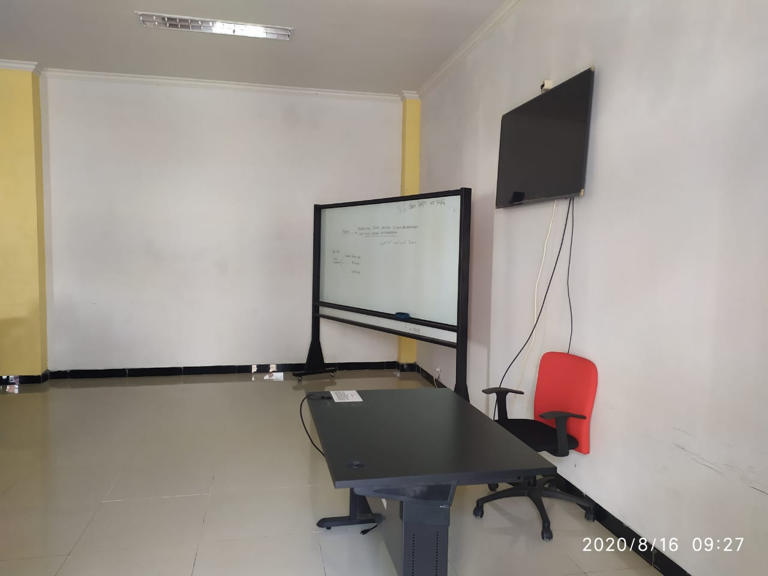

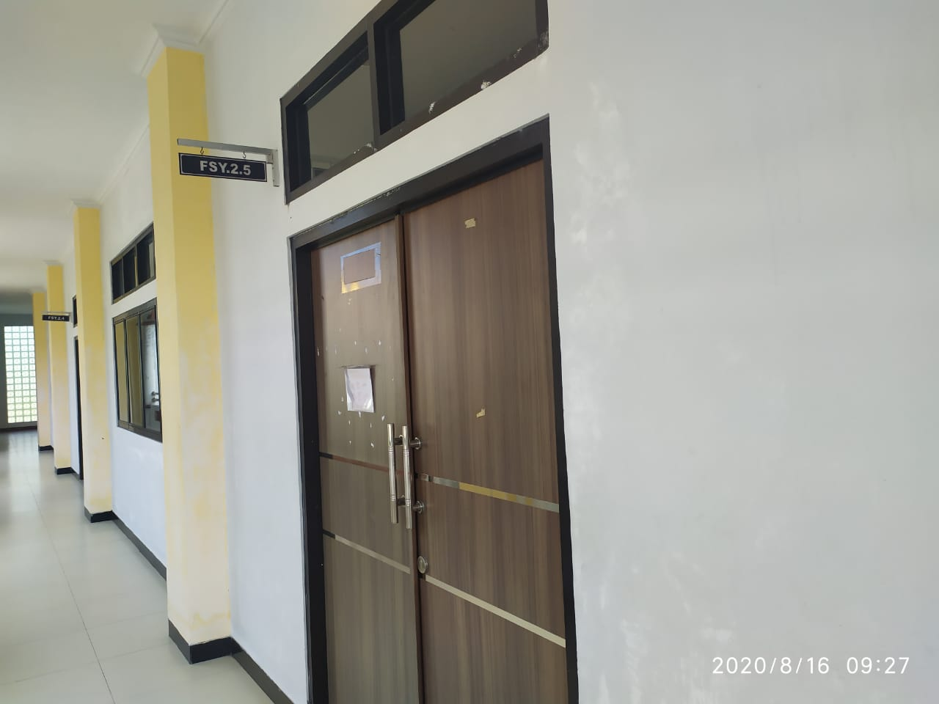

LAPORAN GEDUNG TRIPLE TOWER FAKULTAS SYARIAH

ruangan 1.1

ukuran luas ruang kuliah : 36m2

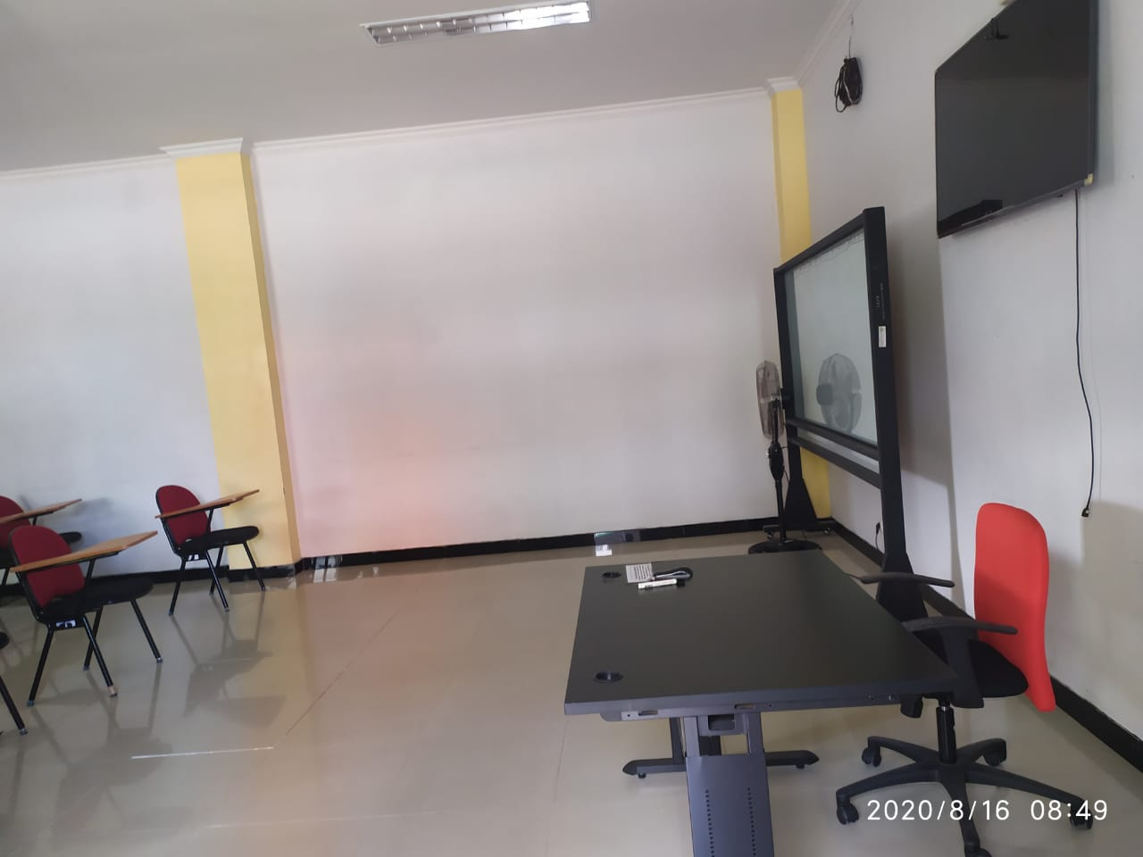

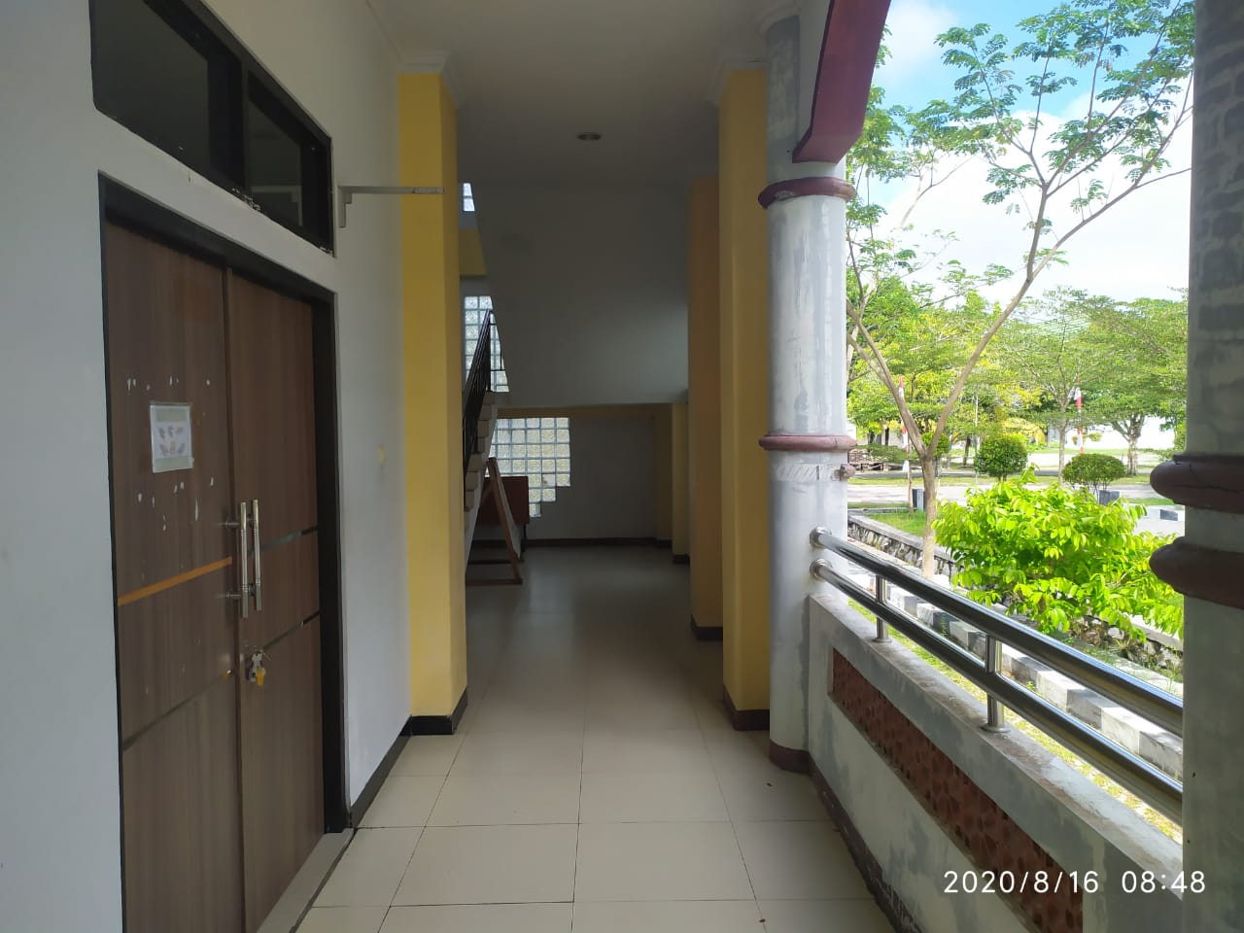

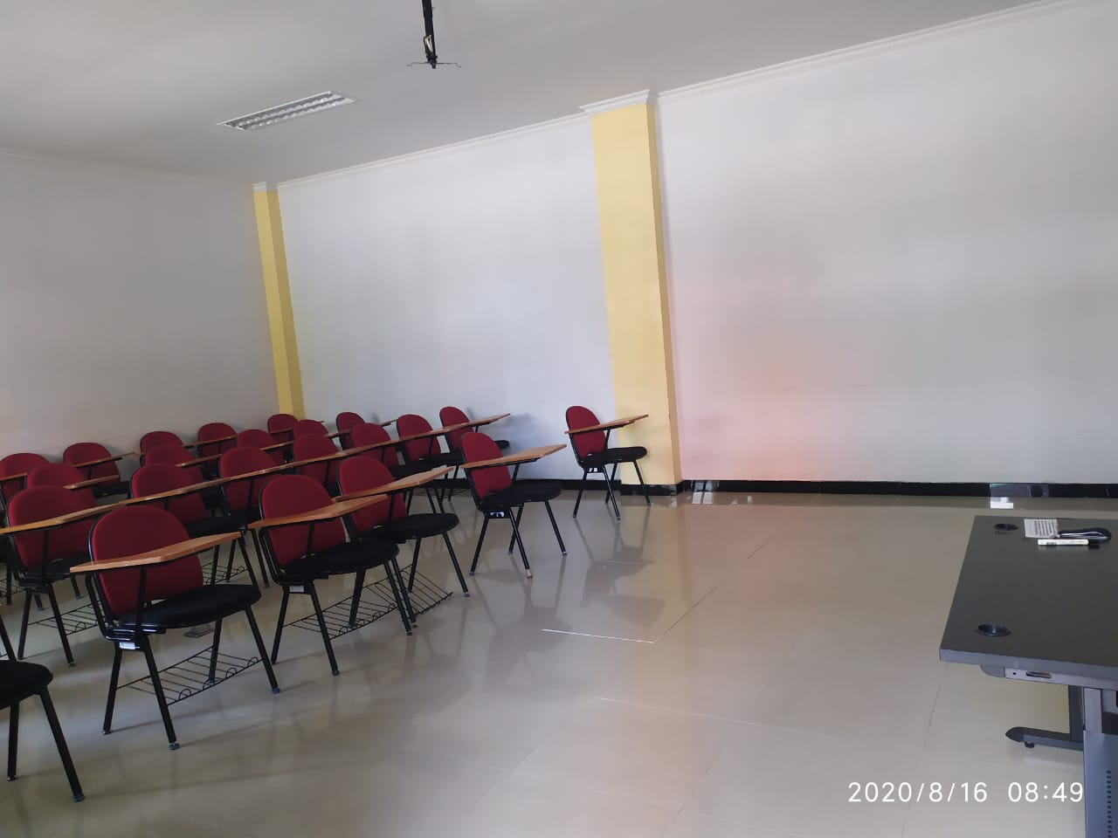

ruangan 1.2

ukuran luas ruang kuliah : 36m2

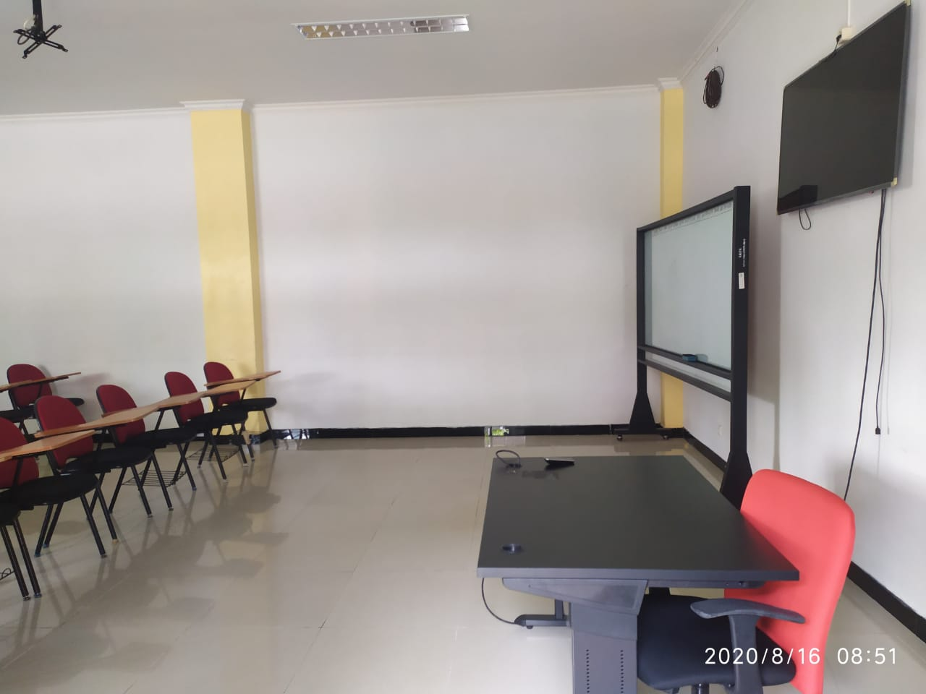

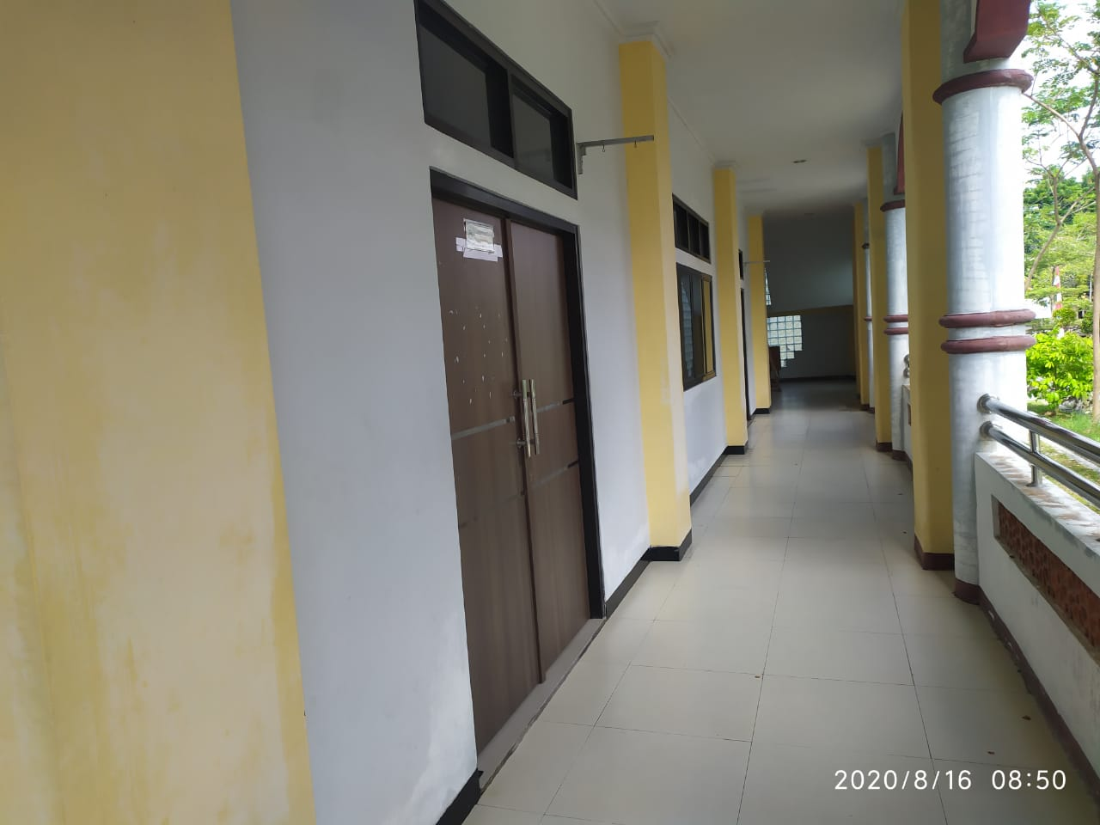

ruangan 2.6

ukuran luas ruang kuliah : 36m2

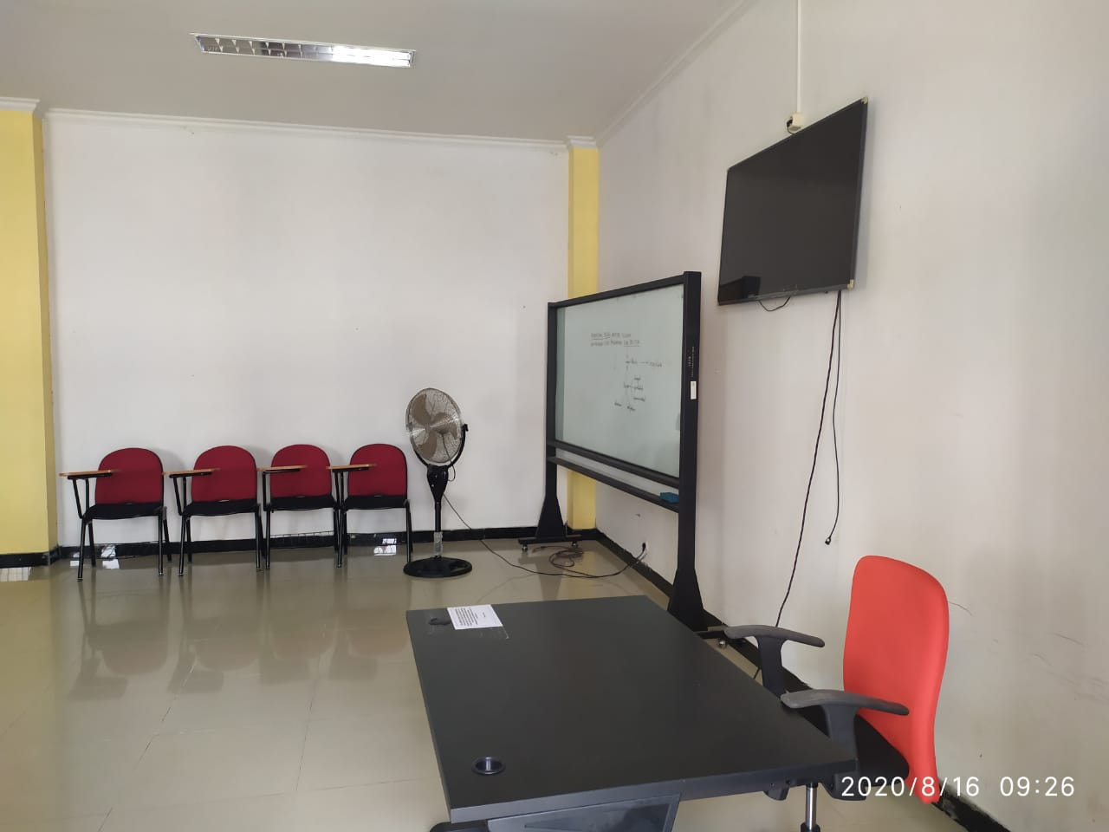

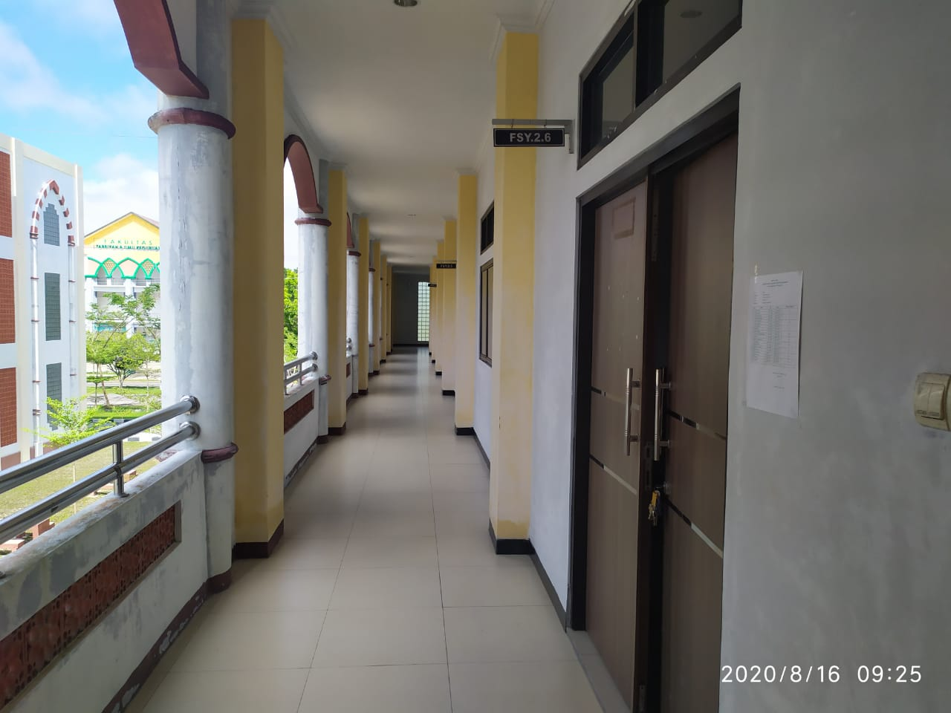

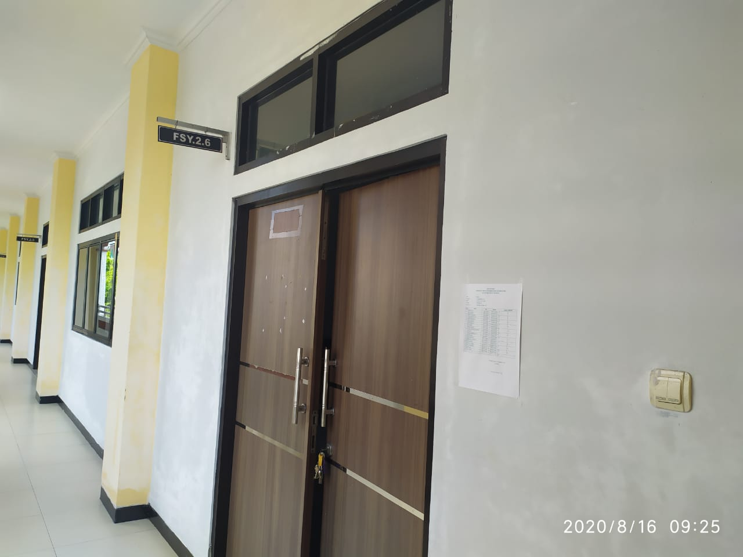

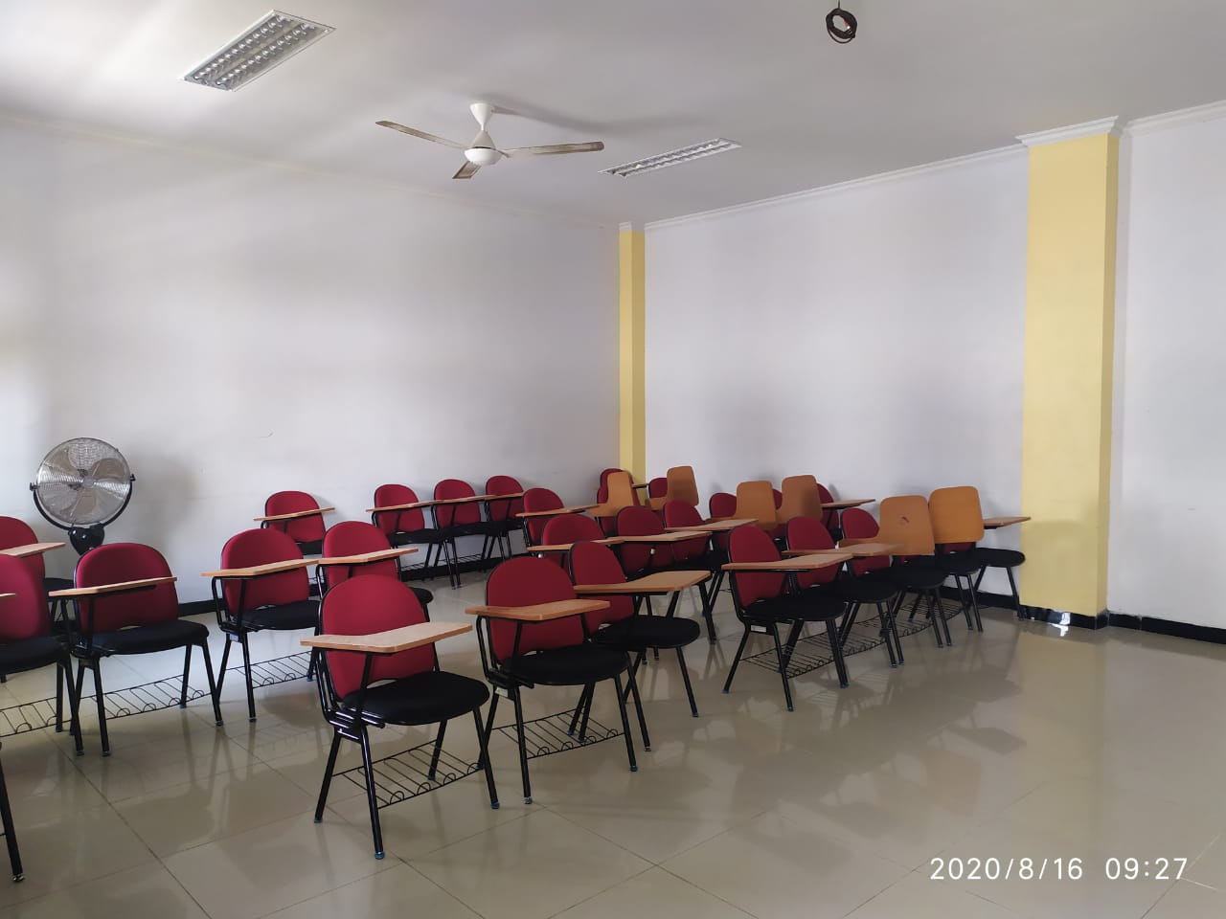

ruangan 1.3

ukuran luas ruang kuliah : 36m2

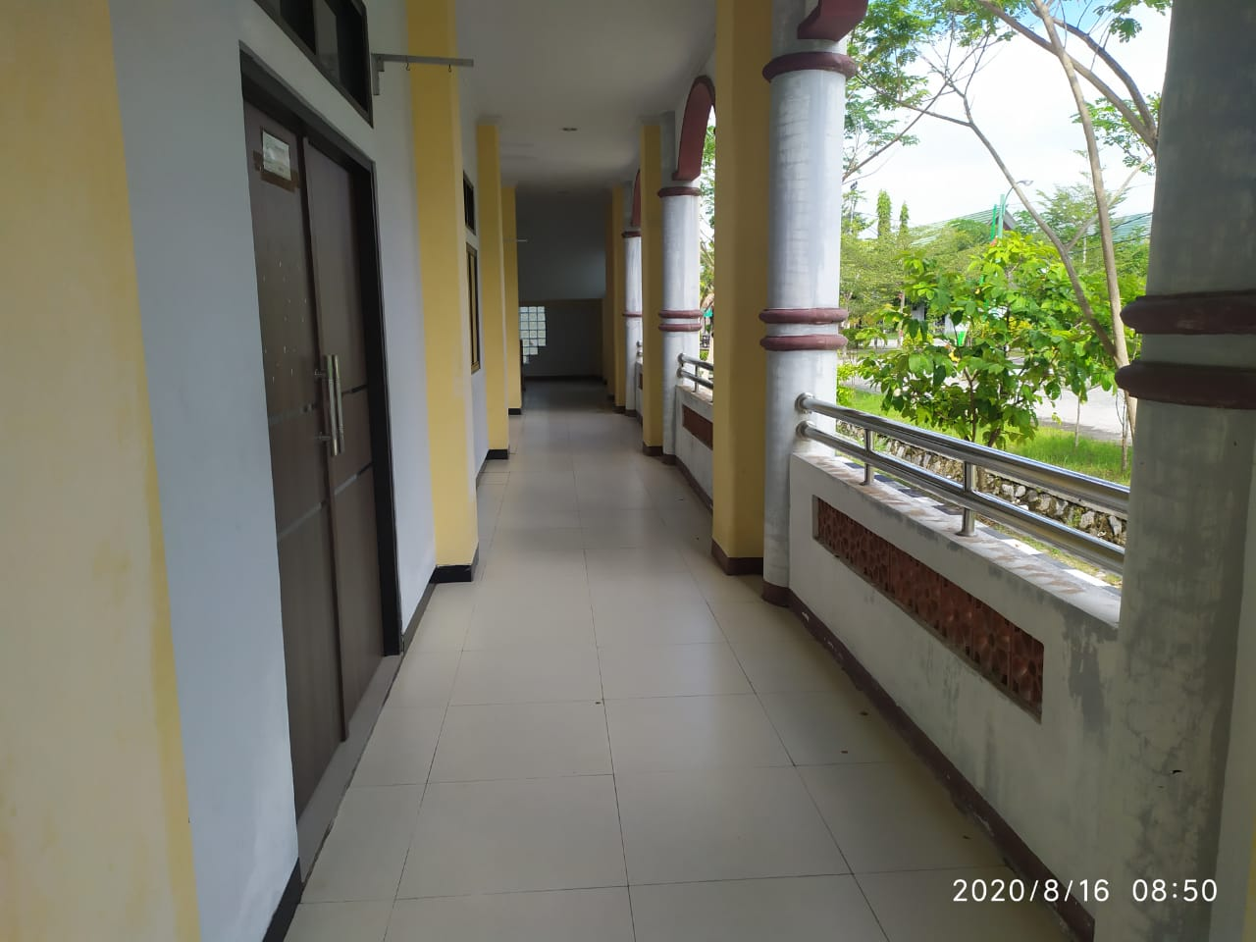





ruangan 1.4

ukuran luas ruang kuliah : 36m2

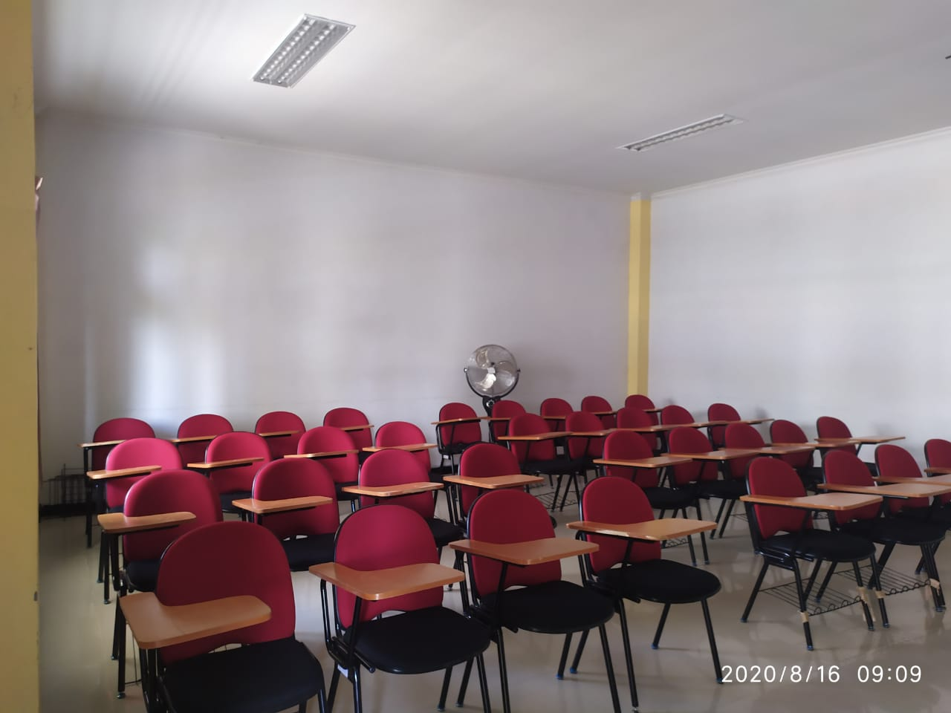



ruangan 1.5

ukuran luas ruang kuliah : 36m2

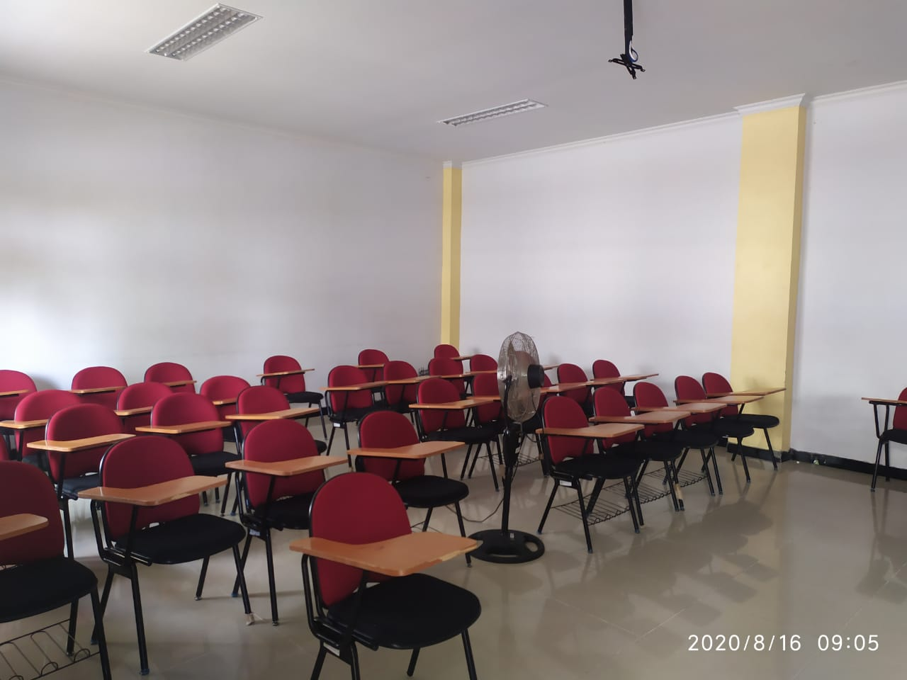

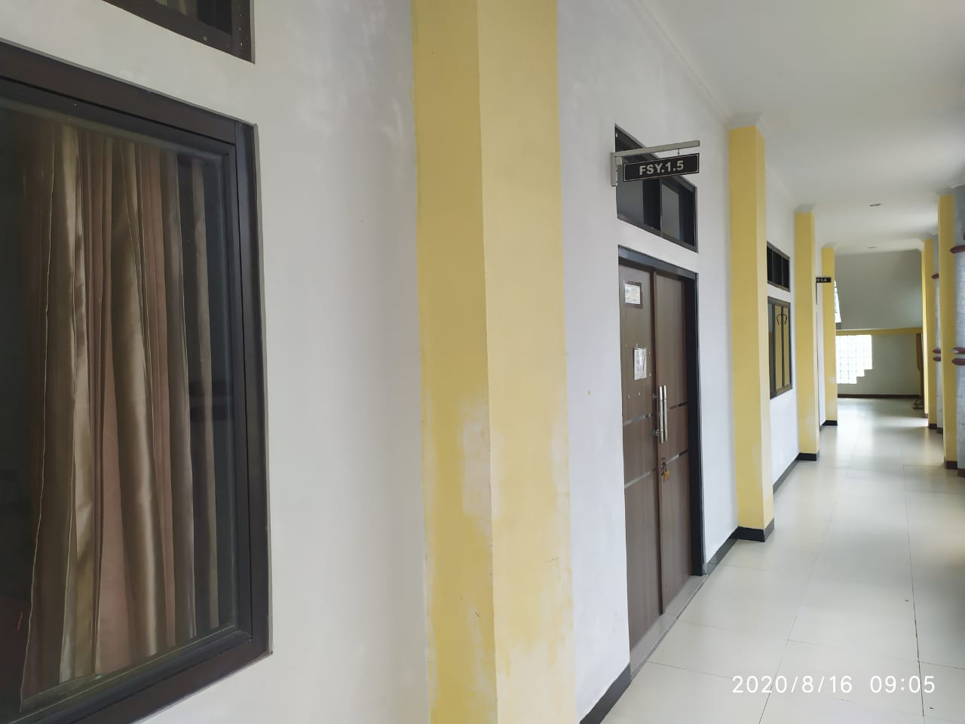

ruangan 1.6

ukuran luas ruang kuliah : 36m2

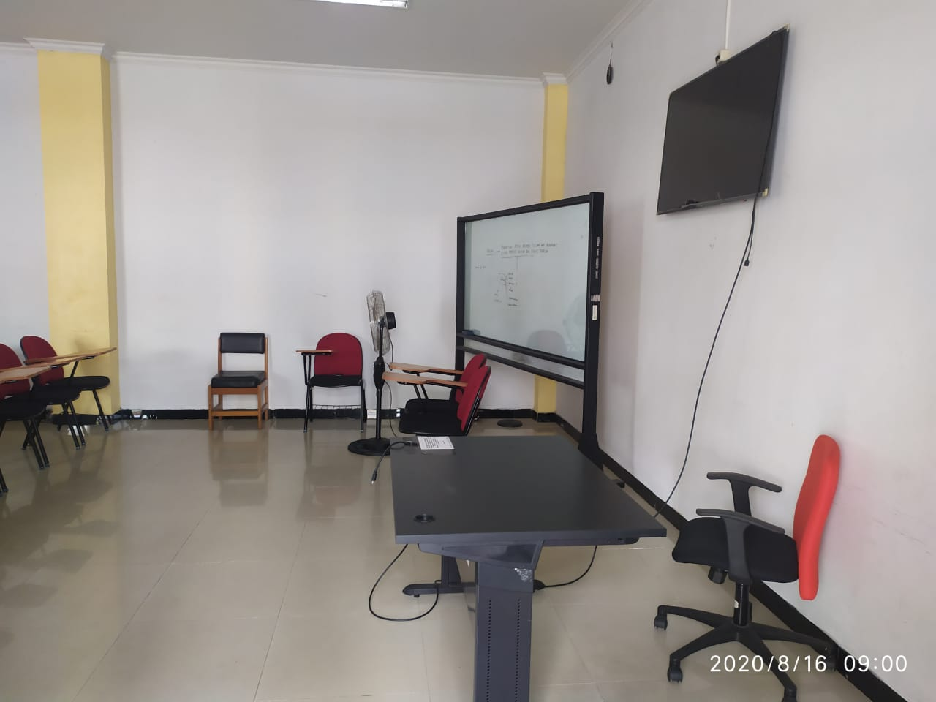

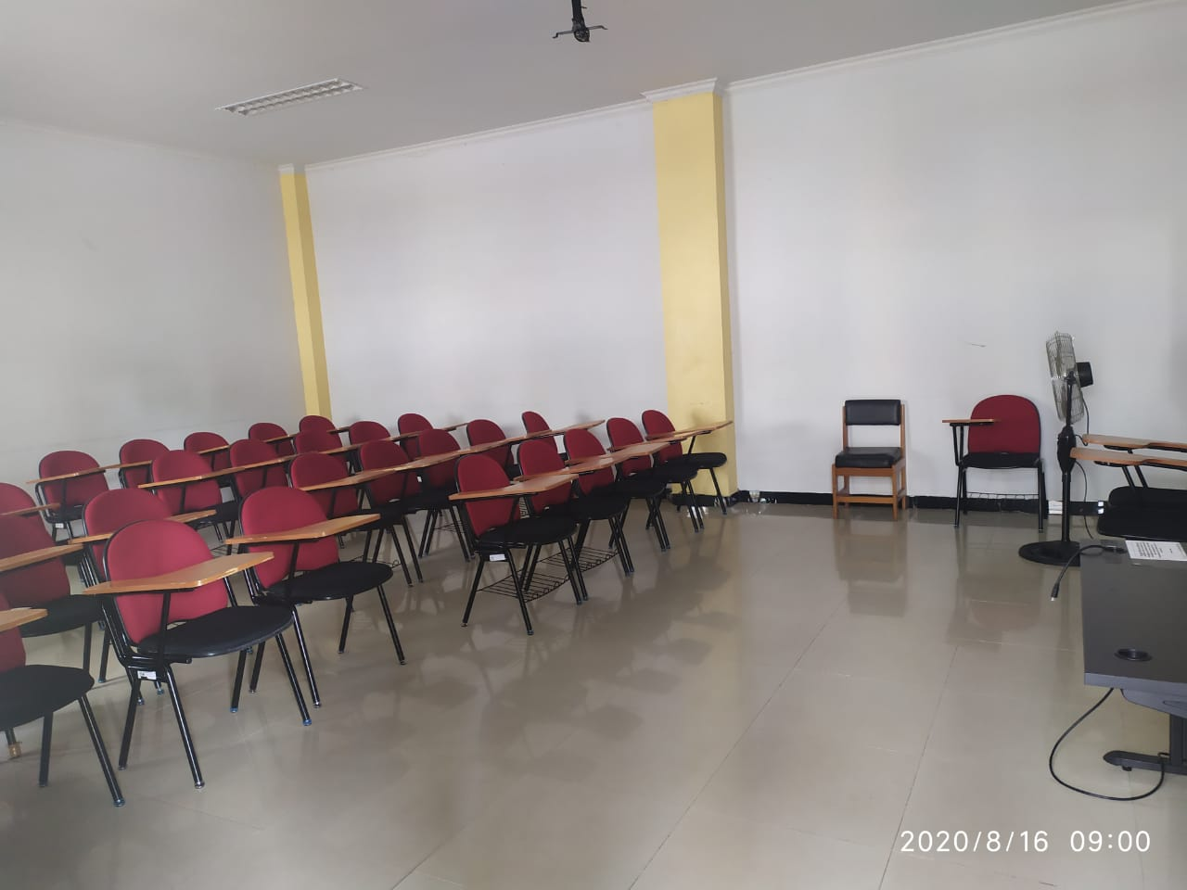

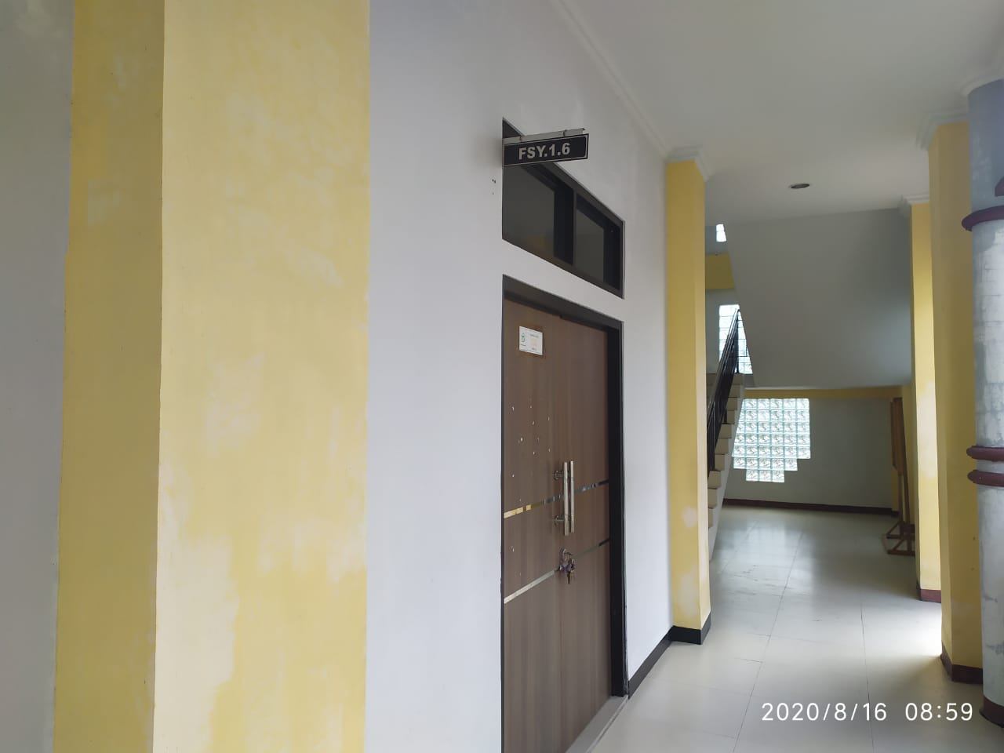

ruangan 3.1

ukuran luas ruang kuliah : 36m2

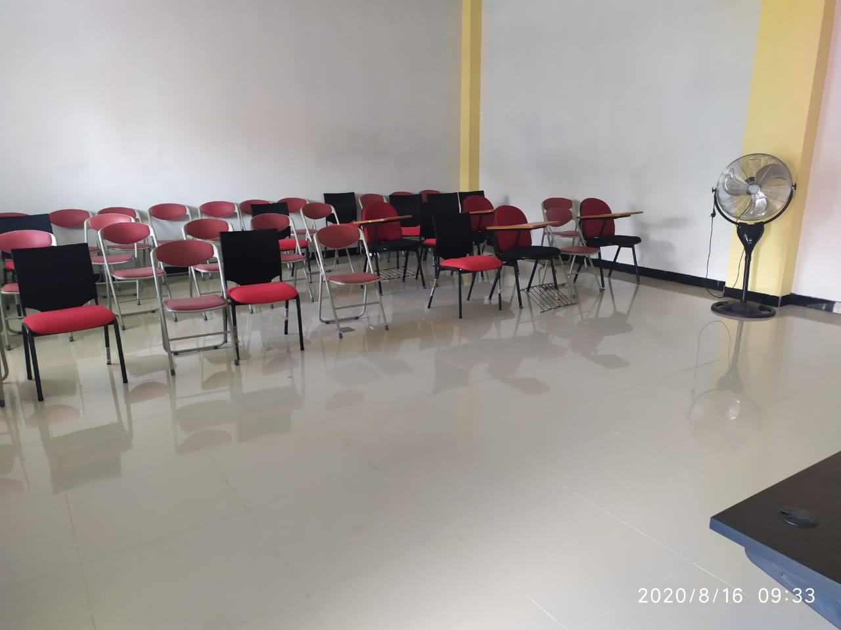

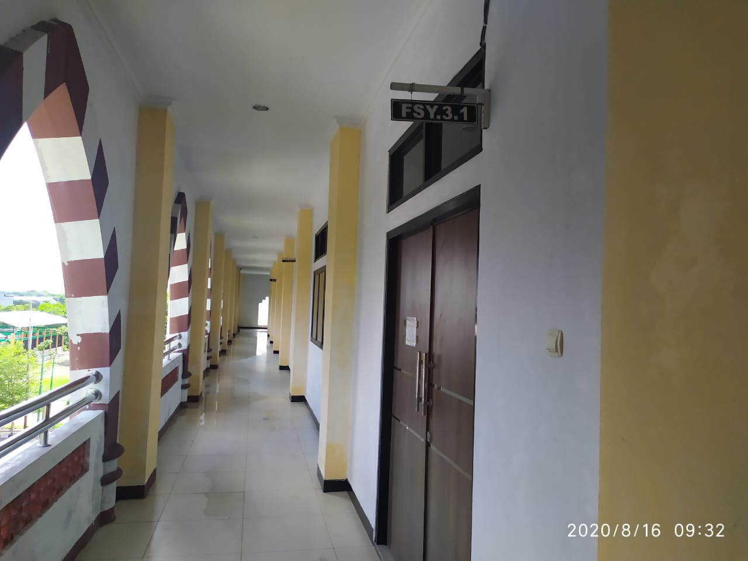

ruangan 3.2

ukuran luas ruang kuliah : 36m2

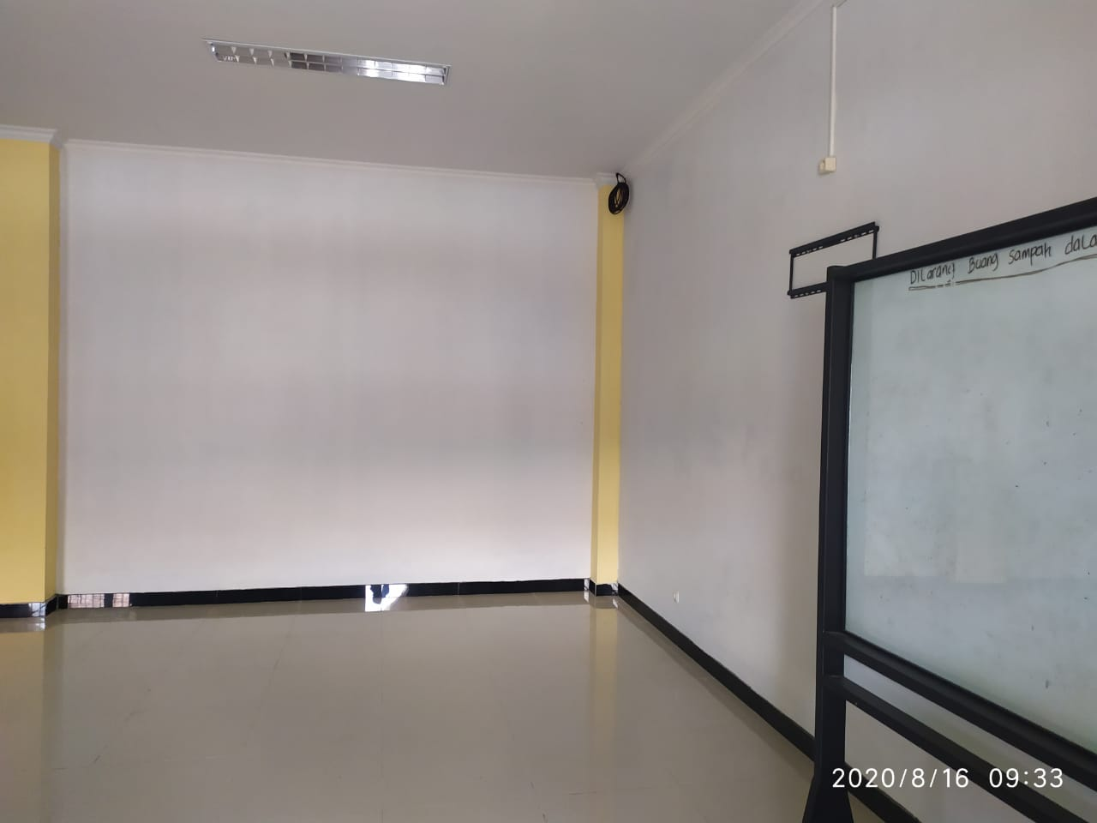

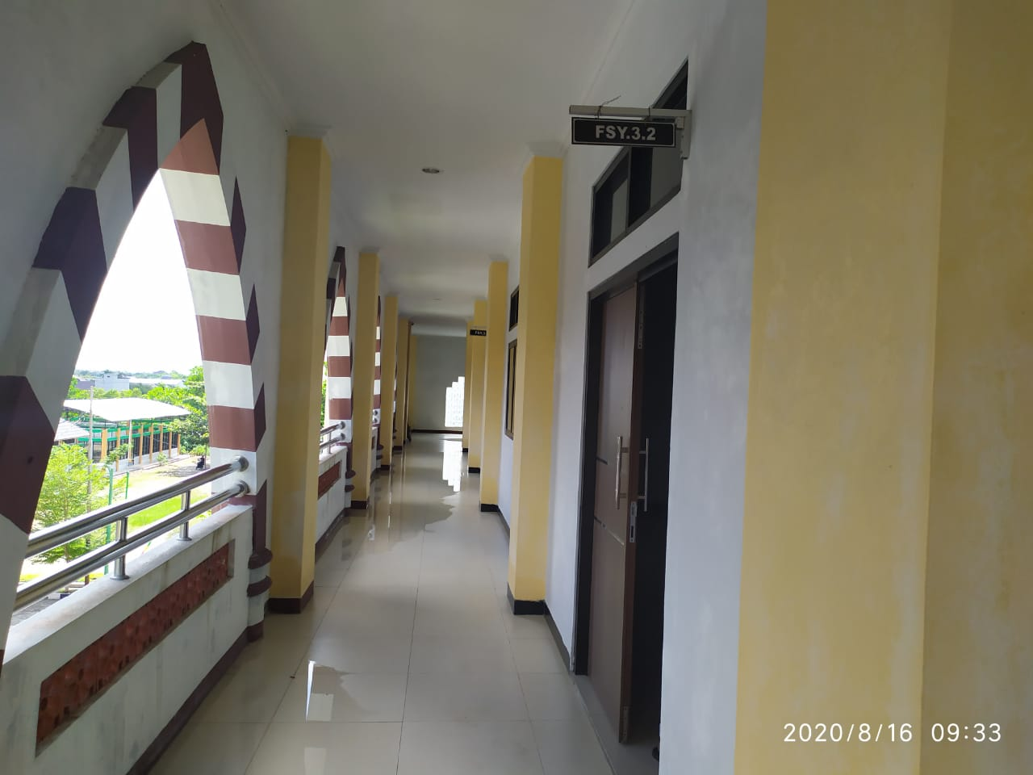

ruangan 3.3

ukuran luas ruang kuliah : 36m2

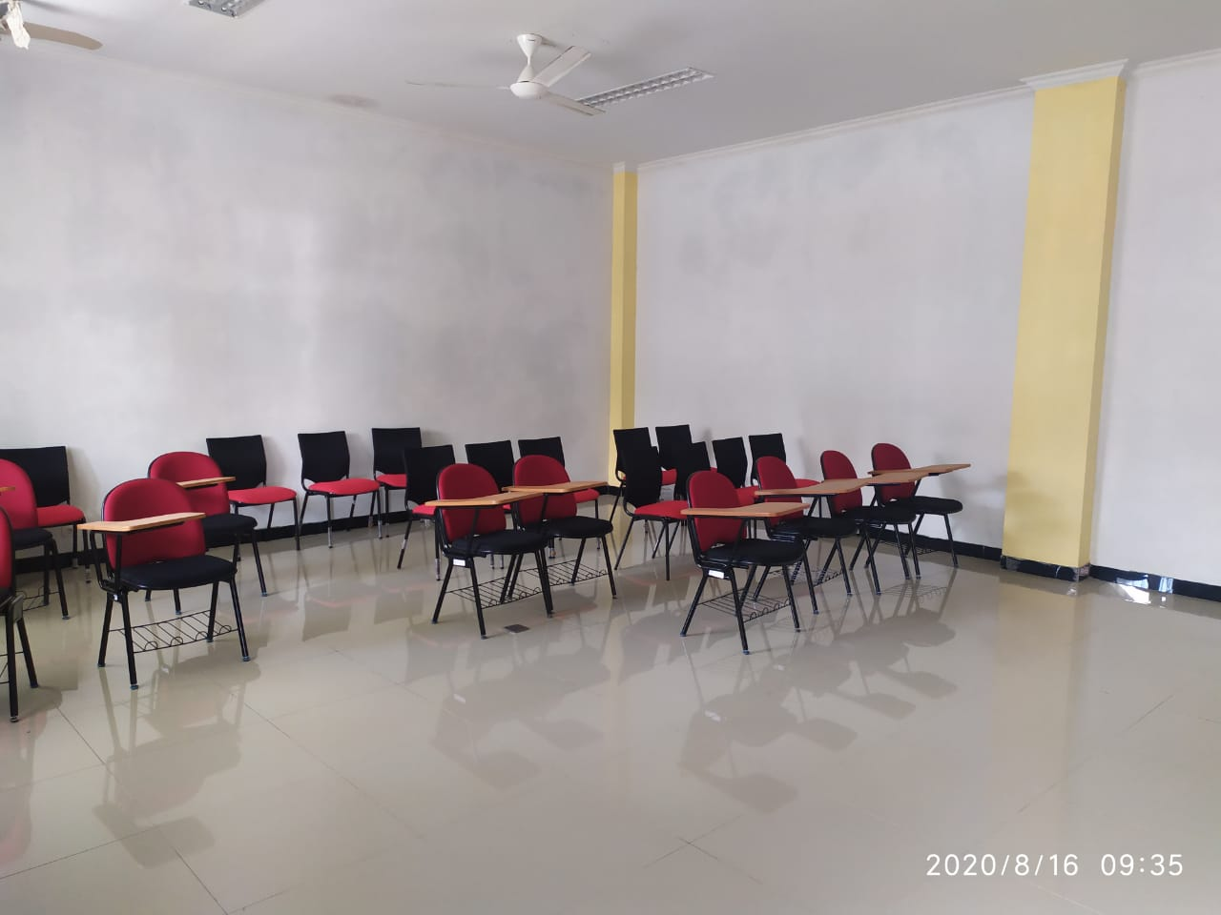

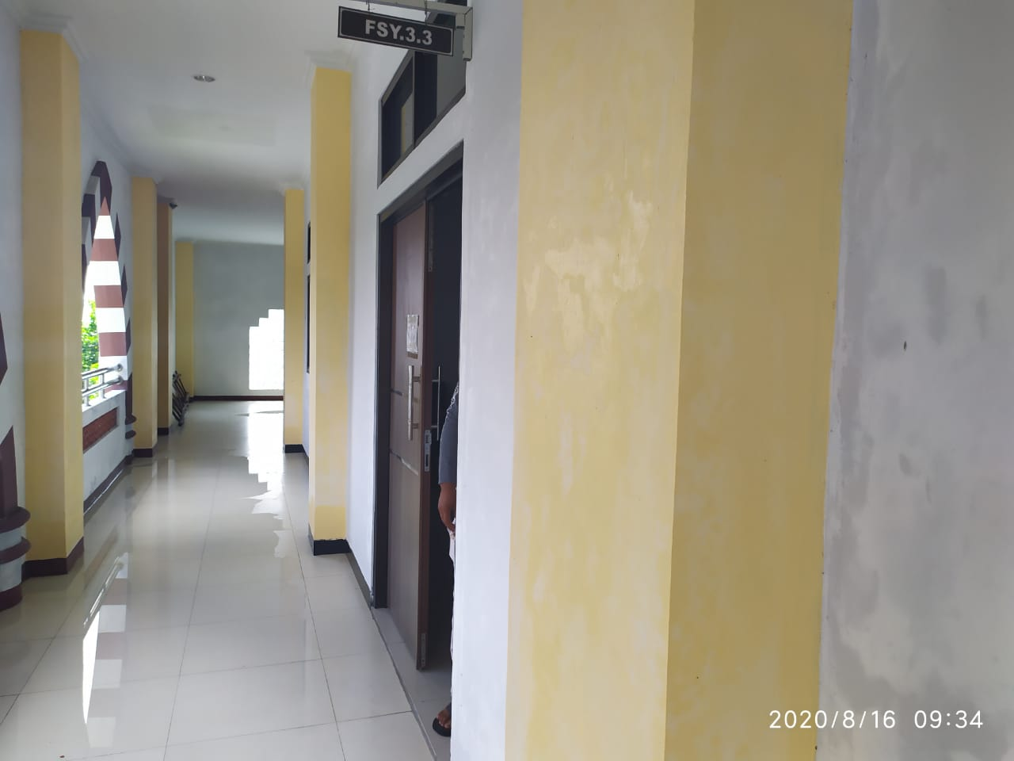

ruangan perkuliahan besar

ukuran luas ruang kuliah : 72m2

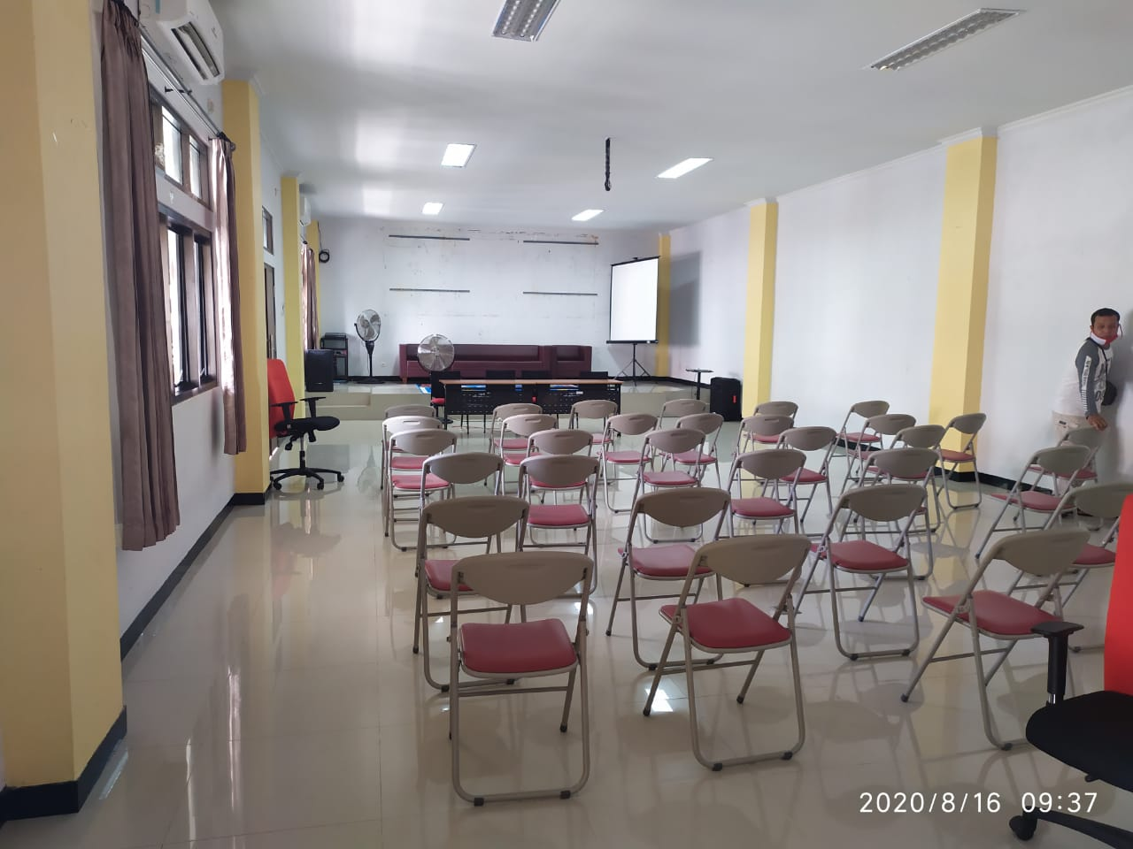

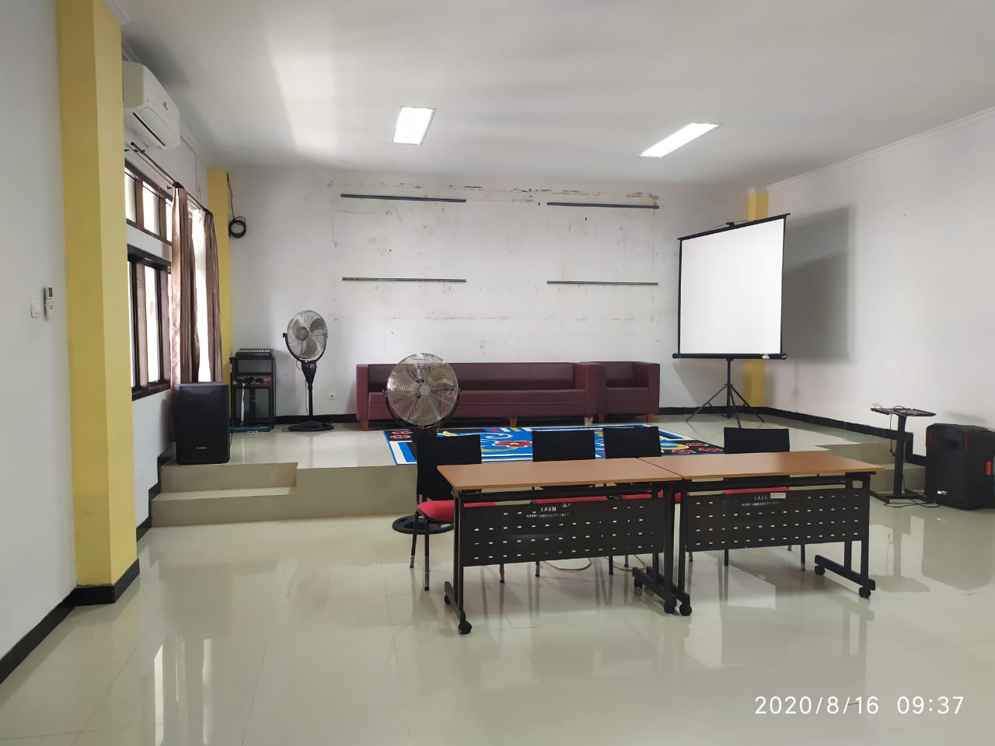

ruangan lab kepenghuluan

ukuran luas ruang kuliah : 36m2

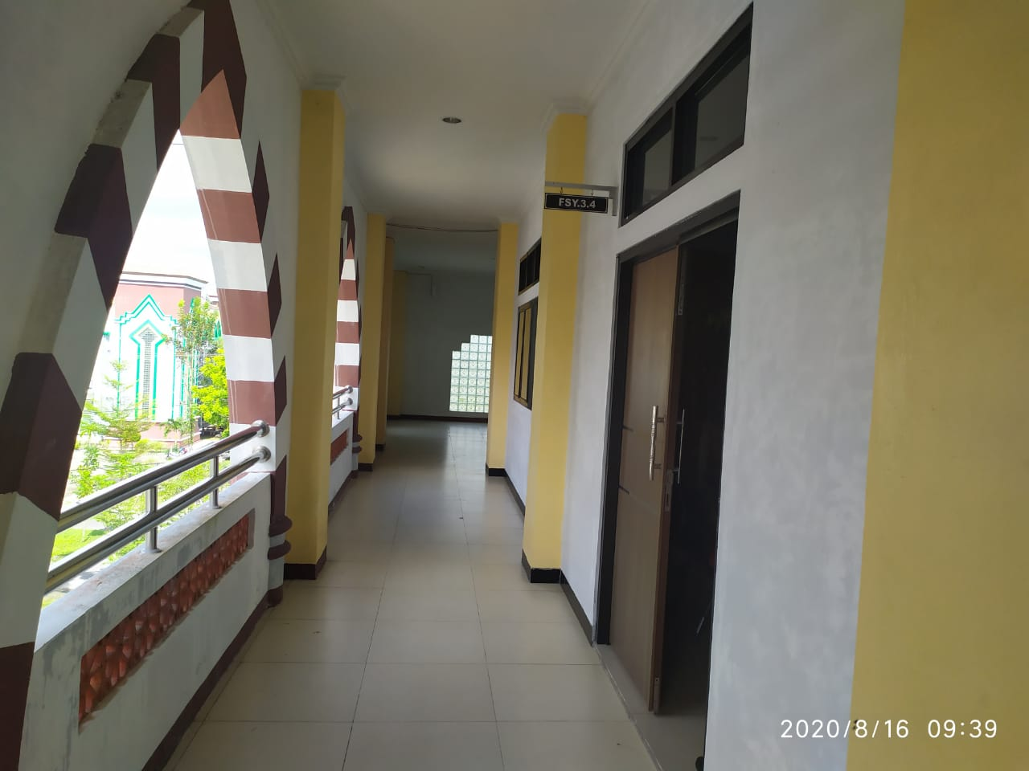

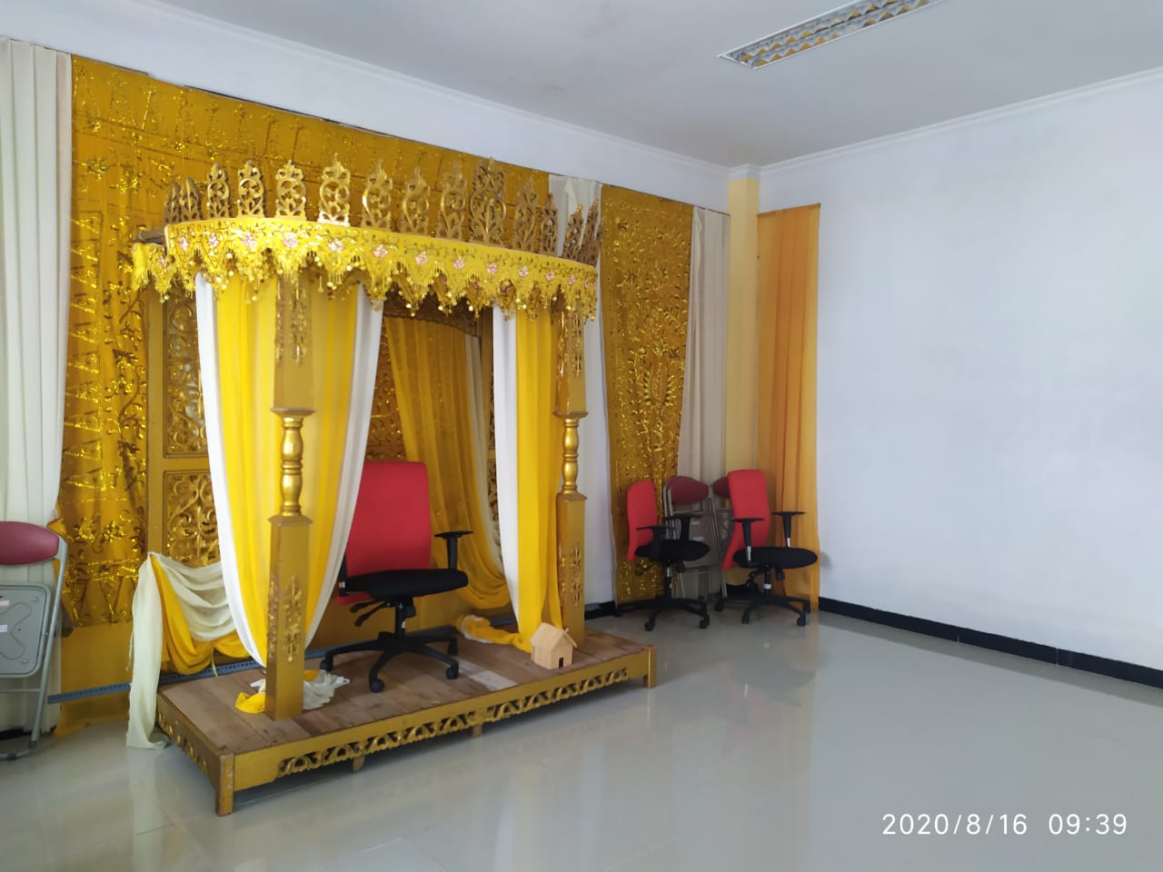

LAPORAN FOTO RUANG PERKULIAHAN

GEDUNG TRIPLE TOWER

FAKULTAS SYARIAH